Рекламные конструкции, подлежащие демонтажу
Во исполнение Постановления от 15.07.2024 № 4598 «Об утверждении порядка выявления и демонтажа рекламных конструкций и информационных вывесок, незаконно размещенных на территории муниципального образования город Набережные Челны»

https://nabchelny.ru/company/2608

№ | Правообладатель | Рекламная конструкция | Адрес | Фото объекта
1. | Установлен | Рекламная конструкциия «Еврощит»  10/23 | Пр. Мира, остановка "Театр кукол" | 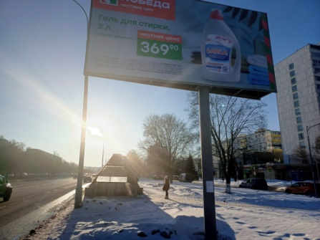
2. | Установлен | Рекламная конструкциия «Еврощит»  11/32 | Пр. Хасана Туфана, район "Автоградбанка" | 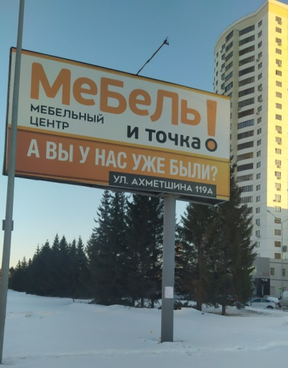
3. | Установлен | Рекламная конструкциия «Еврощит»  12/38 | Пр. Хасана Туфана перед пересечением с пр.  Чулман (13 комплекс,  "БТА-Банк" к Мэрии,  "Автоградбанк") | 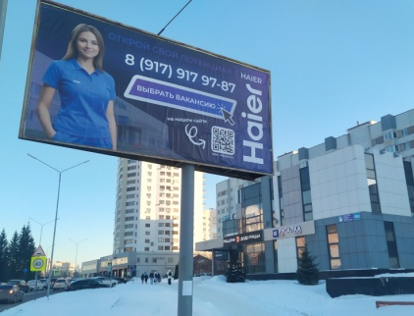
4. | Установлен | Рекламная конструкциия «Еврощит»  13/39 | Пр. Хасана Туфана, перед пересечением с пр. Чулман (42 комплекс, в сторону Майдана, ТЦ "Интехцентр") | 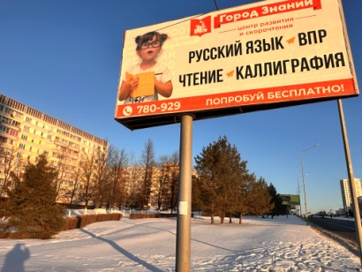
5. | Установлен | Рекламная конструкциия «Еврощит»  14/41 | пр. Чулман, ост.Парковая (новый ЗАГС) | 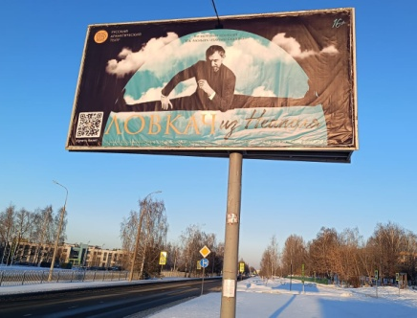
6. | Установлен | Рекламная конструкциия «Еврощит»  15/45 | Пр. Мира, около остановки "7 комплекс" (ТДК "CITY LINE", Пенсионный фонд, ТЦ Евромебель, Domo, Сэлдом, Корпорация Центр) | 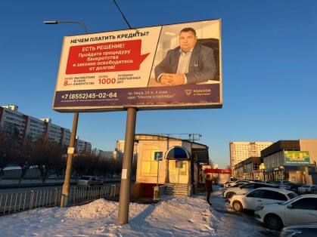
7. | Установлен | Рекламная конструкциия «Еврощит»  16/47 | г. Набережные Челны. ул. Академика Королева, около д. 31/08 (ГМ "МЭТРО") | 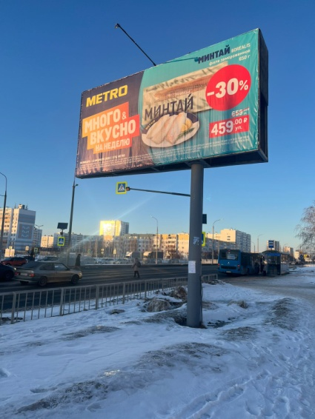
8. | Установлен | Рекламная конструкциия «Еврощит»  17/49 | г. Набережные Челны. пересечение пр. Вахитова и пр.Чулман (Ипподром, АЗС) | 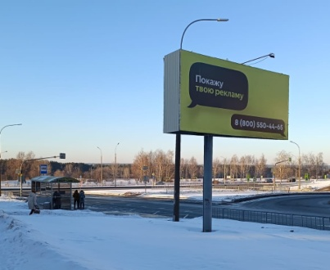
9. | Установлен | Рекламная конструкциия «Еврощит»  №19/66 | г. Набережные Челны, Пр. Мира, остановка "УВД", на стороне 5-го комплекса. | 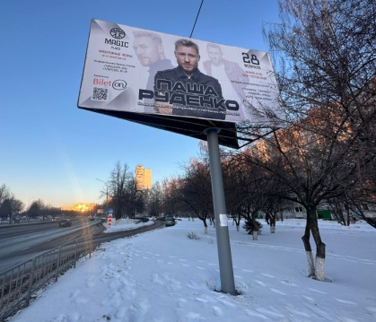
10. | Установлен | Рекламная конструкциия «Еврощит»  20/71 | г. Набережные Челны, пр. Чулман, угол 39 комплекса | 